Министерство науки и высшего образования Российской Федерации
ФЕДЕРАЛЬНОЕ ГОСУДАРСТВЕННОЕ АВТОНОМНОЕ ОБРАЗОВАТЕЛЬНОЕ УЧРЕЖДЕНИЕ ВЫСШЕГО ОБРАЗОВАНИЯ
НАЦИОНАЛЬНЫЙ ИССЛЕДОВАТЕЛЬСКИЙ УНИВЕРСИТЕТ ИТМО

Факультет безопасности информационных технологий

Дисциплина:
«Операционные системы»

ОТЧЕТ ПО ЛАБОРАТОРНОЙ РАБОТЕ №5
«Тестирование ФС»

Выполнили:

Нгуен Ань Нгок, студентка группы N3247

_______________________
^{(подпись)}
Проверил:
Ханов Артур Рафаэльевич
_______________________
^{(отметка о выполнении)}
_______________________
^{(подпись)}

Содержание
Содержание 2
Введение 3
Ход работы 4
1. Файловые системы 4
1.1. Ext3 4
1.2. Ext4 5
1.3. NTFS 7
1.4. XFS 7
2. Проверка 9
2.1. Тестирование с ФС ext3 10
2.2. Тестирование с ФС ext4 11
2.3. Тестирование с ФС NTF 11
2.4. Тестирование с ФС XFS 12
3. Результаты 13
Заключение 16

Введение
Выбрать 3 (или больше) файловых систем, выбрать методику проверки и найти лучшую из них.
Усложненный вариант
Экзотические фс или Экзотические методики проверки
Задания на паре
1. С помощью dd создать диск
dd if=/dev/zero of=123.bin bs=1M count=64
2. С помощью mkfs создать файловую систему mkfs -t ntfs -F 123.bin
3. Смонтировать фс в папку
mount 123.bin mymount/
echo dfg > mymount/123.txt
umount 123.bin
4. losetup /dev/loop0 disk.img
5. fdisk disk.img
создать 2 диска
6. kpartx -a 123.bin
создать фс на обоих дисках, смонтировать, создать файлы, размонтировать,
kpartx -d 123.bin
7. lvm тома
создать диск из двух файлов
dd if=/dev/zero of=./d01 count=1 bs=1M # забить файл данными
losetup -f --show ./d01 # смонтировать файл как устройство
pvcreate /dev/... # сделать доступным
Pvmove # освободить от данных диск
Группа дисков
vgscan # какие группы есть
vgcreate –s 32M [name] disks # создать группу дисков
vgextend, vgreduce # добавить и удалить из группы
Логический диск
lvcreate -n first -L 2G vg # создать логический том
lvresize -L 40G vg1/lv2 # изменить размер тома
Lvremove # удаление тома

Ход работы

Файловые системы
Файловая система – это инструмент, позволяющий операционной системе и программам обращаться к нужным файлам и работать с ними. При этом программы оперируют только названием файла, его размером и датой созданий. Все остальные функции по поиску необходимого файла в хранилище и работе с ним берет на себя файловая система накопителя.
- Основные функции файловой системы:
- Фрагментация файлов и их распределение на носителе.
- Поиск файла при запросе программ.
- Участие в создании, чтении и удалении файлов.
- Работа с атрибутами файлов: изменение названия, размера, времени последнего
- изменения, доступ к файлу и многое другое.
- Каталогизация и организация файлов.
- Защита файлов от несанкционированного доступа и сбоев системы.
- Определение права доступа к файлам.
- Восстановление информации в случае сбоев.
Таким образом, файловая система устанавливает правила эксплуатации и организацию данных на накопителе, и тем самым экономит ресурсы операционной системы и рабочих программ. К тому же наличие файловой системы позволяет использовать накопитель на разных компьютерах без каких-либо предварительных настроек и оптимизации.
Журналируемая файловая система — файловая система, в которой осуществляется ведение журнала, хранящего список изменений и, в той или иной степени, помогающего сохранить целостность файловой системы при сбоях.
Я буду тестировать 4 файловые системы: ext3, ext4, XFS и NTFS (NTFS рассматривается как неродная ФС для Linux)

Ext3
Файловая система Ext3 – являет собой доработанную версию Ext2. Добавлено журналирование – технология, которая позволяет значительно снизить риск потери информации. Суть заключается в следующем — файловая система отмечает все планируемые изменения в структуре данных. В случае потери питания система мгновенно считает информацию с «журнала» и файлы не будут утеряны.
Ext3 поддерживает три уровня журналирования:
- Journal – файловая система записывает и метаданные и пользовательские данные в журнал, тем самым практически гарантируя успешное восстановление файловой системы в случае потери питания. В то же время этот метод наиболее сильно снижает производительность файловой системы.
- Writeback – сначала записываются метаданные в журнал и только после этого информация записывается в файловую систему. Синхронизация метаданных и данных в файловой системе отсутствует. Этот уровень журналирования является самым быстрым, из-за отсутствия необходимости проверки. Однако в этом заключается главный недостаток – если что-то случится с системой — вы потеряете данные.
- Ordered (упорядоченное журналирование) – процесс записи выполняется в определенном порядке: сначала записываются метаданные в журнал, а после этого пользовательские данные записываются в файловую систему. После этого, метаданные подключаются к файлам на диске. В случае отключения питания «исчезнут» только те файлы, которые записывались на диск в этот момент. Структура файловой системы не повреждается.

Ext4
Ext4 — журналируемая файловая система, используемая преимущественно в операционных системах с ядром Linux, созданная на базе ext3 в 2006 году.
Ext4 – как и Ext3 имеет обратную совместимость с предыдущими версиями ФС. Собственно говоря, вы можете смонтировать Ext2 или Ext3 как Ext4 -и при определённых условиях добиться большей производительности. Вы также можете смонтировать Ext4 как Ext3 без каких-либо побочных эффектов.
Является первой ФС из “семейства” Ext, использующая механизм “extent file system“,который позволяет добиться меньшей фрагментации файлов и увеличить общую производительность файловой системы. Кроме того – в Ext4 реализован механизм отложенной записи (delayed allocation – delalloc), который также уменьшает фрагментацию диска и снижает нагрузку на CPU. С другой стороны – хотя механизм отложенной записи и используется во многих ФС – но в силу сложности своей реализации он повышает вероятность утери данных.
К плюсам Ext4 можно отнести следующие:
- Журналирование – файловая система ведет журнал изменений, благодаря чему в случае сбоев вы без проблем можете восстановить структуру файловой системы;
- Поддержка шифрования – теперь пользователи могут шифровать свои данные без падения производительности;
- Высокая стабильность – файловая система Ext4 может сама контролировать свое состояние. Сделано это при помощи контрольных сумм журналов. Кроме того, с момента релиза Ext4 прошло более 10 лет, и за это время она зарекомендовала себя как очень надежная файловая система;
- Поддержка по умолчанию во многих дистрибутивах – что означает, что весь инструментарий для работы с Ext4 у вас будет из коробки. Кроме того, она используется в картах памяти смартфонов на Android, а значит вам не нужно будет устанавливать дополнительный софт для работы с данными со смартфона;
- Активная разработка – на сегодняшний день разработчики активно работают над улучшением Ext4. Вы будете постоянно получать новые возможности для работы с данными;
- Низкий уровень фрагментации – вы получаете очень быструю файловую системы. Часто именно отсутствие фрагментации является решающим факторов, когда речь заходит какую файловую систему использовать на флешках и съемных носителях;
- Большое количество лимитов – во время создания файловой системы создается некоторое количество inodes, которое необходимо для записи файлов. В некоторых файловых системах количество inodes может оказаться слишком малым, и пользователь не может записать новый файл даже при наличии свободного места на диске. Обычно это актуально при работе с большим количеством маленьких файлов. К счастью Ext4 лишена этой проблемы и количества inodes хватает как для обычных пользователей, так и для серверных систем.
К сожалению, минусов у файловой системы, Ext4 тоже хватает. Среди наиболее значимых можно выделить:
- Отсутствие поддержки функций файловых систем следующего поколения – в Ext4 отсутствует поддержка управления томами, дедупликация данных и т.д;
- Отсутствие проверки контрольных сумм для данных – из-за этого невозможно обнаружить повреждения данных из-за аппаратных сбоев оборудования;
- Плохая масштабируемость – несмотря на то, что максимальный размер раздела составляет 1 Экзабайт, в реальности при создании разделов размером больше 100 Терабайт очень сильно падает производительность;
- Отсутствие поддержки прозрачного сжатия и прозрачного шифрования – эти технологии пока что находятся на экспериментальной стадии;
- Количество inode задаётся при создании ФС; при неправильном выборе возможно исчерпание inode при большом числе мелких файлов

NTFS
NTFS - стандартная файловая система для семейства операционных систем Windows.
Каталог на NTFS представляет собой специфический файл, хранящий ссылки на другие файлы и каталоги, создавая иерархическое строение данных на диске.
NTFS поддерживает хранение метаданных. Информация о файлах хранится в главной файловой таблице — Master File Table (MFT). Для повышения надёжности файловой системы в NTFS используется система журналирования USN.

XFS
XFS - это высоко масштабируемая файловая система, разработанная Silicon Graphics и впервые развернутая в операционной системе IRIX на базе Unix в 1994 году. Это файловая система с журналированием которая отслеживает изменения в журнале перед фиксацией изменений в основной файловой системе. Преимущество заключается в гарантированной целостности файловой системы и ускоренном восстановлении в случае сбоев питания или сбоев системы.
Одной из примечательных особенностей XFS является гарантированная скорость ввода- вывода. Это позволяет приложениям зарезервировать пропускную способность. Файловая система рассчитывает доступную производительность и корректирует свою работу в соответствии с существующими резервированиями.
XFS имеет репутацию системы, работающей в средах, требующих высокой производительности и масштабируемости, и поэтому регулярно оценивается как одна из самых производительных файловых систем в больших системах с корпоративными рабочими нагрузками.
Сегодня XFS поддерживается большинством дистрибутивов Linux и теперь стала файловой системой по умолчанию в Red Hat Enterprise Linux, Oracle Linux, CentOS и многих других дистрибутивах.
Таблица 1 - Сравнения нескольких ограничений

Файловая  система | Родная  ОС | Максимальная длина имени файла | Максимальный размер файла | Максимальный  размер тома
NTFS | Windows | 255 символов | 16 ЭиБ | 16 ЭиБ
ext | Linux | 255 байт | 2 ГБ | 2 ГБ
ext2 | Linux | 255 байт | 16 ГБ – 2 ТиБ | 2 ТиБ – 32 ТиБ
ext3 | Linux | 255 байт | 16 ГБ – 2 ТиБ | 2 ТиБ – 32 ТиБ
ext4 | Linux | 255 байт | 16 ГиБ — 16 ТиБ | 1 ЭиБ
XFS | IRIX | 255 байт | 9 ЭиБ | 9 ЭиБ

Проверка
Iozone — это инструмент для тестирования файловой системы. Тест генерирует и измеряет множество файловых операций. Iozone был перенесен на множество машин и работает под управлением многих операционных систем. В этом документе будут рассмотрены различные типы тестируемых операций, а также все параметры командной строки.
Iozone полезен для определения широкого анализа файловой системы компьютерной платформы поставщика. Тест тестирует производительность ввода-вывода файлов для следующих операций. Чтение, запись, повторное чтение, повторная запись, чтение в обратном направлении, чтение с шагом, fread, fwrite, случайное чтение/запись, варианты pread/pwrite.
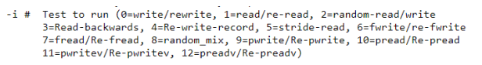
Я буду тестировать с Read, write, re-read, re-write (i = 0 и i = 1)
Write: Этот тест измеряет производительность записи нового файла. Когда записывается новый файл, необходимо сохранить не только данные, но и служебную информацию для отслеживания того, где данные находятся на носителе. Эти служебные данные называются «метаданными». Они состоят из информации о каталоге, выделении пространства и любых других данных, связанных с файлом, которые не являются частью данных, содержащихся в файле. Обычно начальная производительность записи ниже производительности перезаписи файла из-за этой служебной информации.
Re-write: Этот тест измеряет производительность записи уже существующего файла. Когда записывается уже существующий файл, требуемая работа меньше, так как метаданные уже существуют. Обычно производительность перезаписи выше производительности записи нового файла.
Read: Этот тест измеряет производительность чтения существующего файла.
Re-Read: Этот тест измеряет производительность чтения недавно прочитанного файла. Обычно производительность выше, так как операционная система обычно поддерживает кэш данных для недавно прочитанных файлов. Этот кэш можно использовать для удовлетворения запросов на чтение и повышения производительности.
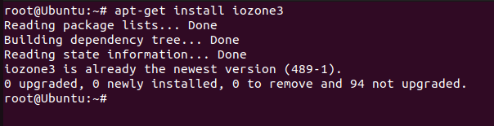
Рисунок 1 - Установка iozone

Тестирование с ФС ext3
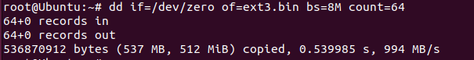
Рисунок 2 — Создание файла-диска ext3.bin с помощью dd для тестирования файловой системы ext3
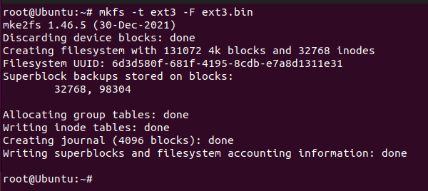
Рисунок 3 — Создание файловой системы ext3 в файле ext3.bin с помощью mkfs
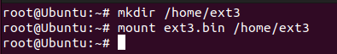
Рисунок 4 — Создание каталога /home/ext3 и монтирование файловой системы ext3 из файла ext3.bin
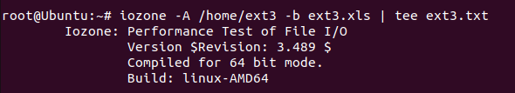
Рисунок 5 — Запуск тестирования производительности файловой системы ext3 с помощью iozone (сохранение отчёта в ext3.xls и лог в ext3.txt)

Тестирование с ФС ext4
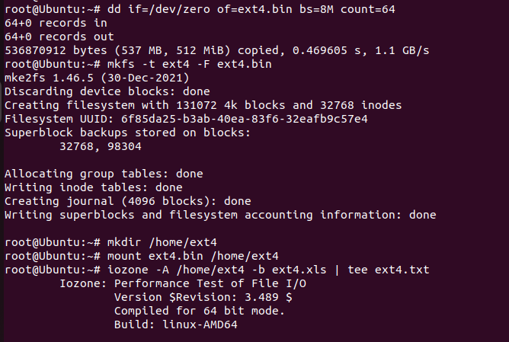
Рисунок 6 — Тестирование файловой системы ext4: создание образа (dd), форматирование (mkfs), монтирование и запуск iozone

Тестирование с ФС NTF
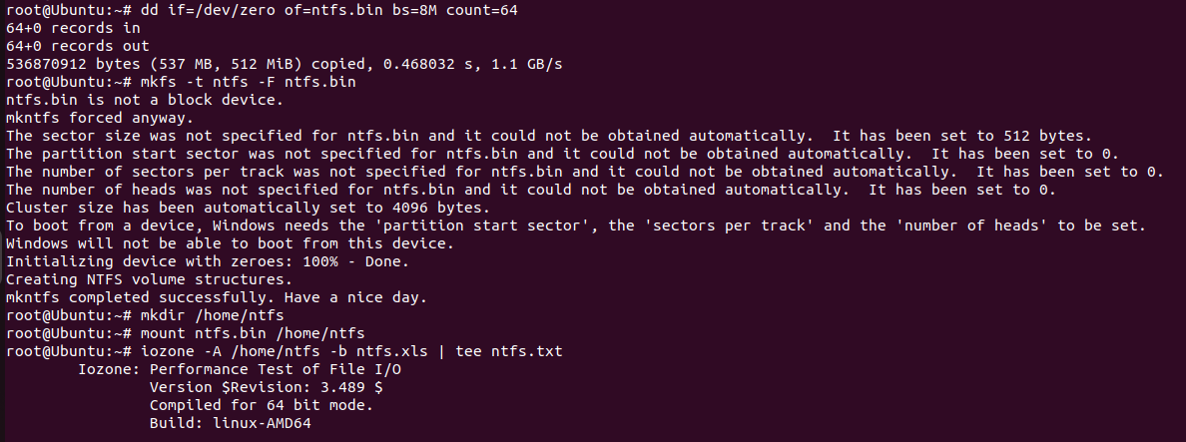
Рисунок 7 — Тестирование файловой системы NTFS: создание образа (dd), форматирование (mkfs.ntfs), монтирование и запуск iozone

Тестирование с ФС XFS
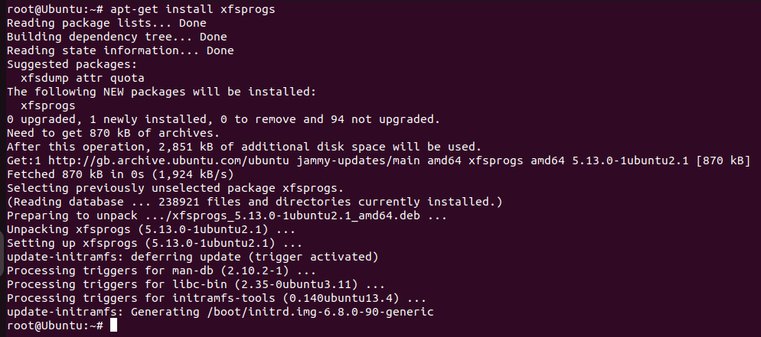
Рисунок 8 — Установка пакета xfsprogs для работы с файловой системой XFS
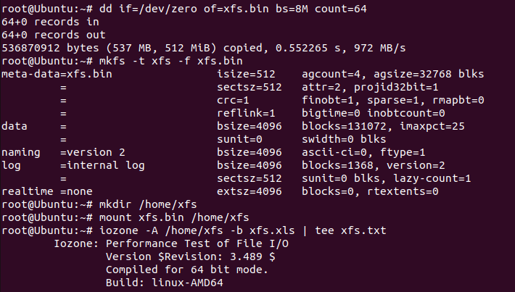
Рисунок 9 — Тестирование файловой системы XFS: создание образа (dd), форматирование (mkfs.xfs), монтирование и запуск iozone

Результаты
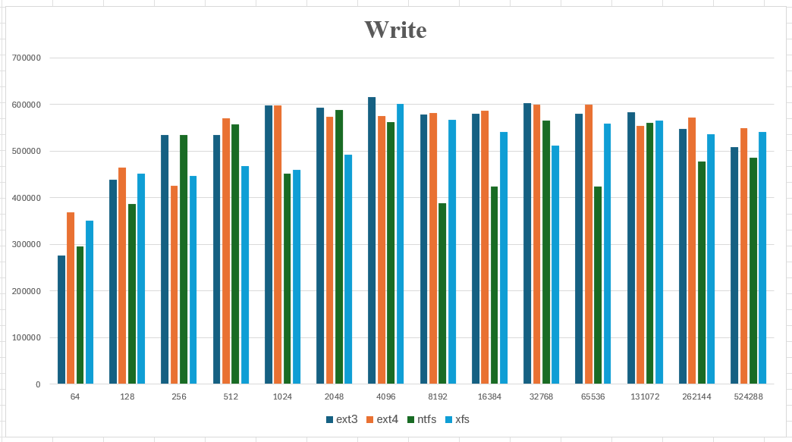
Рисунок 10 — Сравнение производительности файловых систем (Write) по результатам iozone.
При операции записи (Write) файловые системы ext3/ext4 в целом показывают более высокие и стабильные значения; xfs близок к ним, а ntfs чаще имеет более низкую скорость и заметные колебания на отдельных размерах блоков.
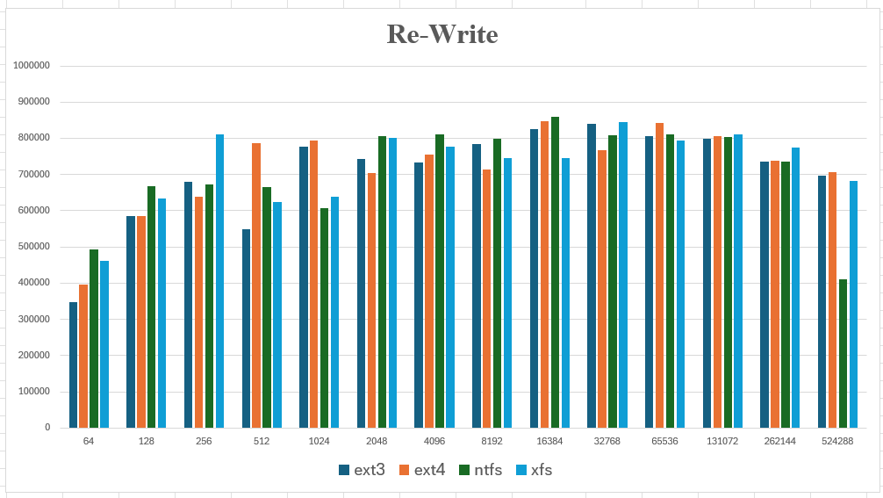
Рисунок 11 — Сравнение производительности файловых систем (Re-Write) по результатам iozone.
В режиме повторной записи (Re-Write) скорости в целом выше, чем в Write; ext4/xfs чаще находятся в группе лидеров, при этом у ntfs наблюдаются просадки на больших размерах блоков.
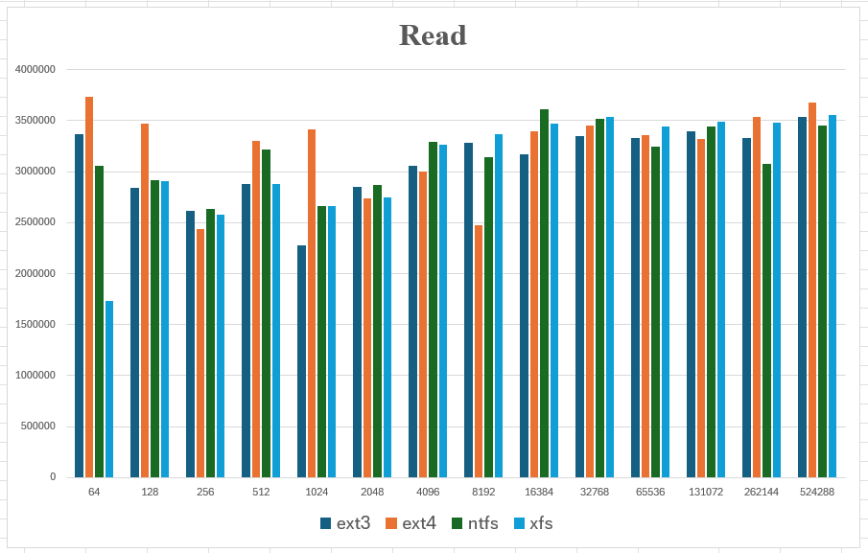
Название рисунка: Рисунок 12 — Сравнение производительности файловых систем (Read) по результатам iozone.
При чтении (Read) значения максимальные среди четырёх тестов; результаты разных ФС близки, однако у xfs заметна просадка на малом размере блока (64), после чего производительность выравнивается на больших блоках.
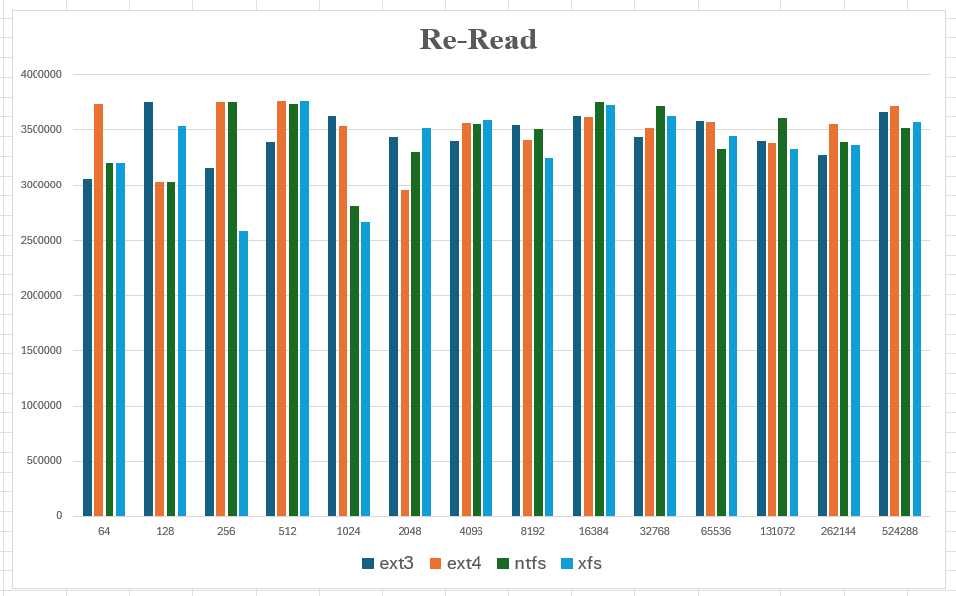
Название рисунка: Рисунок 13 — Сравнение производительности файловых систем (Re-Read) по результатам iozone.
В тесте повторного чтения (Re-Read) производительность высокая и достаточно стабильная; различия между ext3/ext4/ntfs/xfs небольшие и в основном зависят от размера блока.

Заключение
В ходе лабораторной работы были выбраны и протестированы четыре файловые системы: ext3, ext4, NTFS и XFS. Для сравнения производительности была применена единая методика: создание файловых образов, форматирование в соответствующую ФС, монтирование и запуск тестов iozone с анализом режимов Write, Re-Write, Read и Re-Read при разных размерах блока.
По полученным результатам видно, что производительность заметно зависит от типа операции и размера блока. В целом ext4 и XFS демонстрируют наиболее высокие и стабильные показатели, особенно при операциях записи/перезаписи, ext3 показывает сопоставимые, но обычно немного более низкие значения, а NTFS чаще уступает по скорости и может иметь выраженные просадки на отдельных режимах и размерах блоков. Таким образом, для данной тестовой конфигурации наиболее предпочтительными по суммарной производительности являются ext4/XFS, однако окончательный выбор файловой системы должен учитывать не только скорость, но и требования к надёжности, совместимости, журналированию и реальным сценариям нагрузки.

